«Два веселых гуся!»  Во второй младшей группе № 3 во всю кипит работа! Ребята вместе с родителями выполняют небольшие задания по страничкам «Детского календаря». На этой неделе ребята изготавливали фигурки персонажей из песни «Два весёлых гуся». | 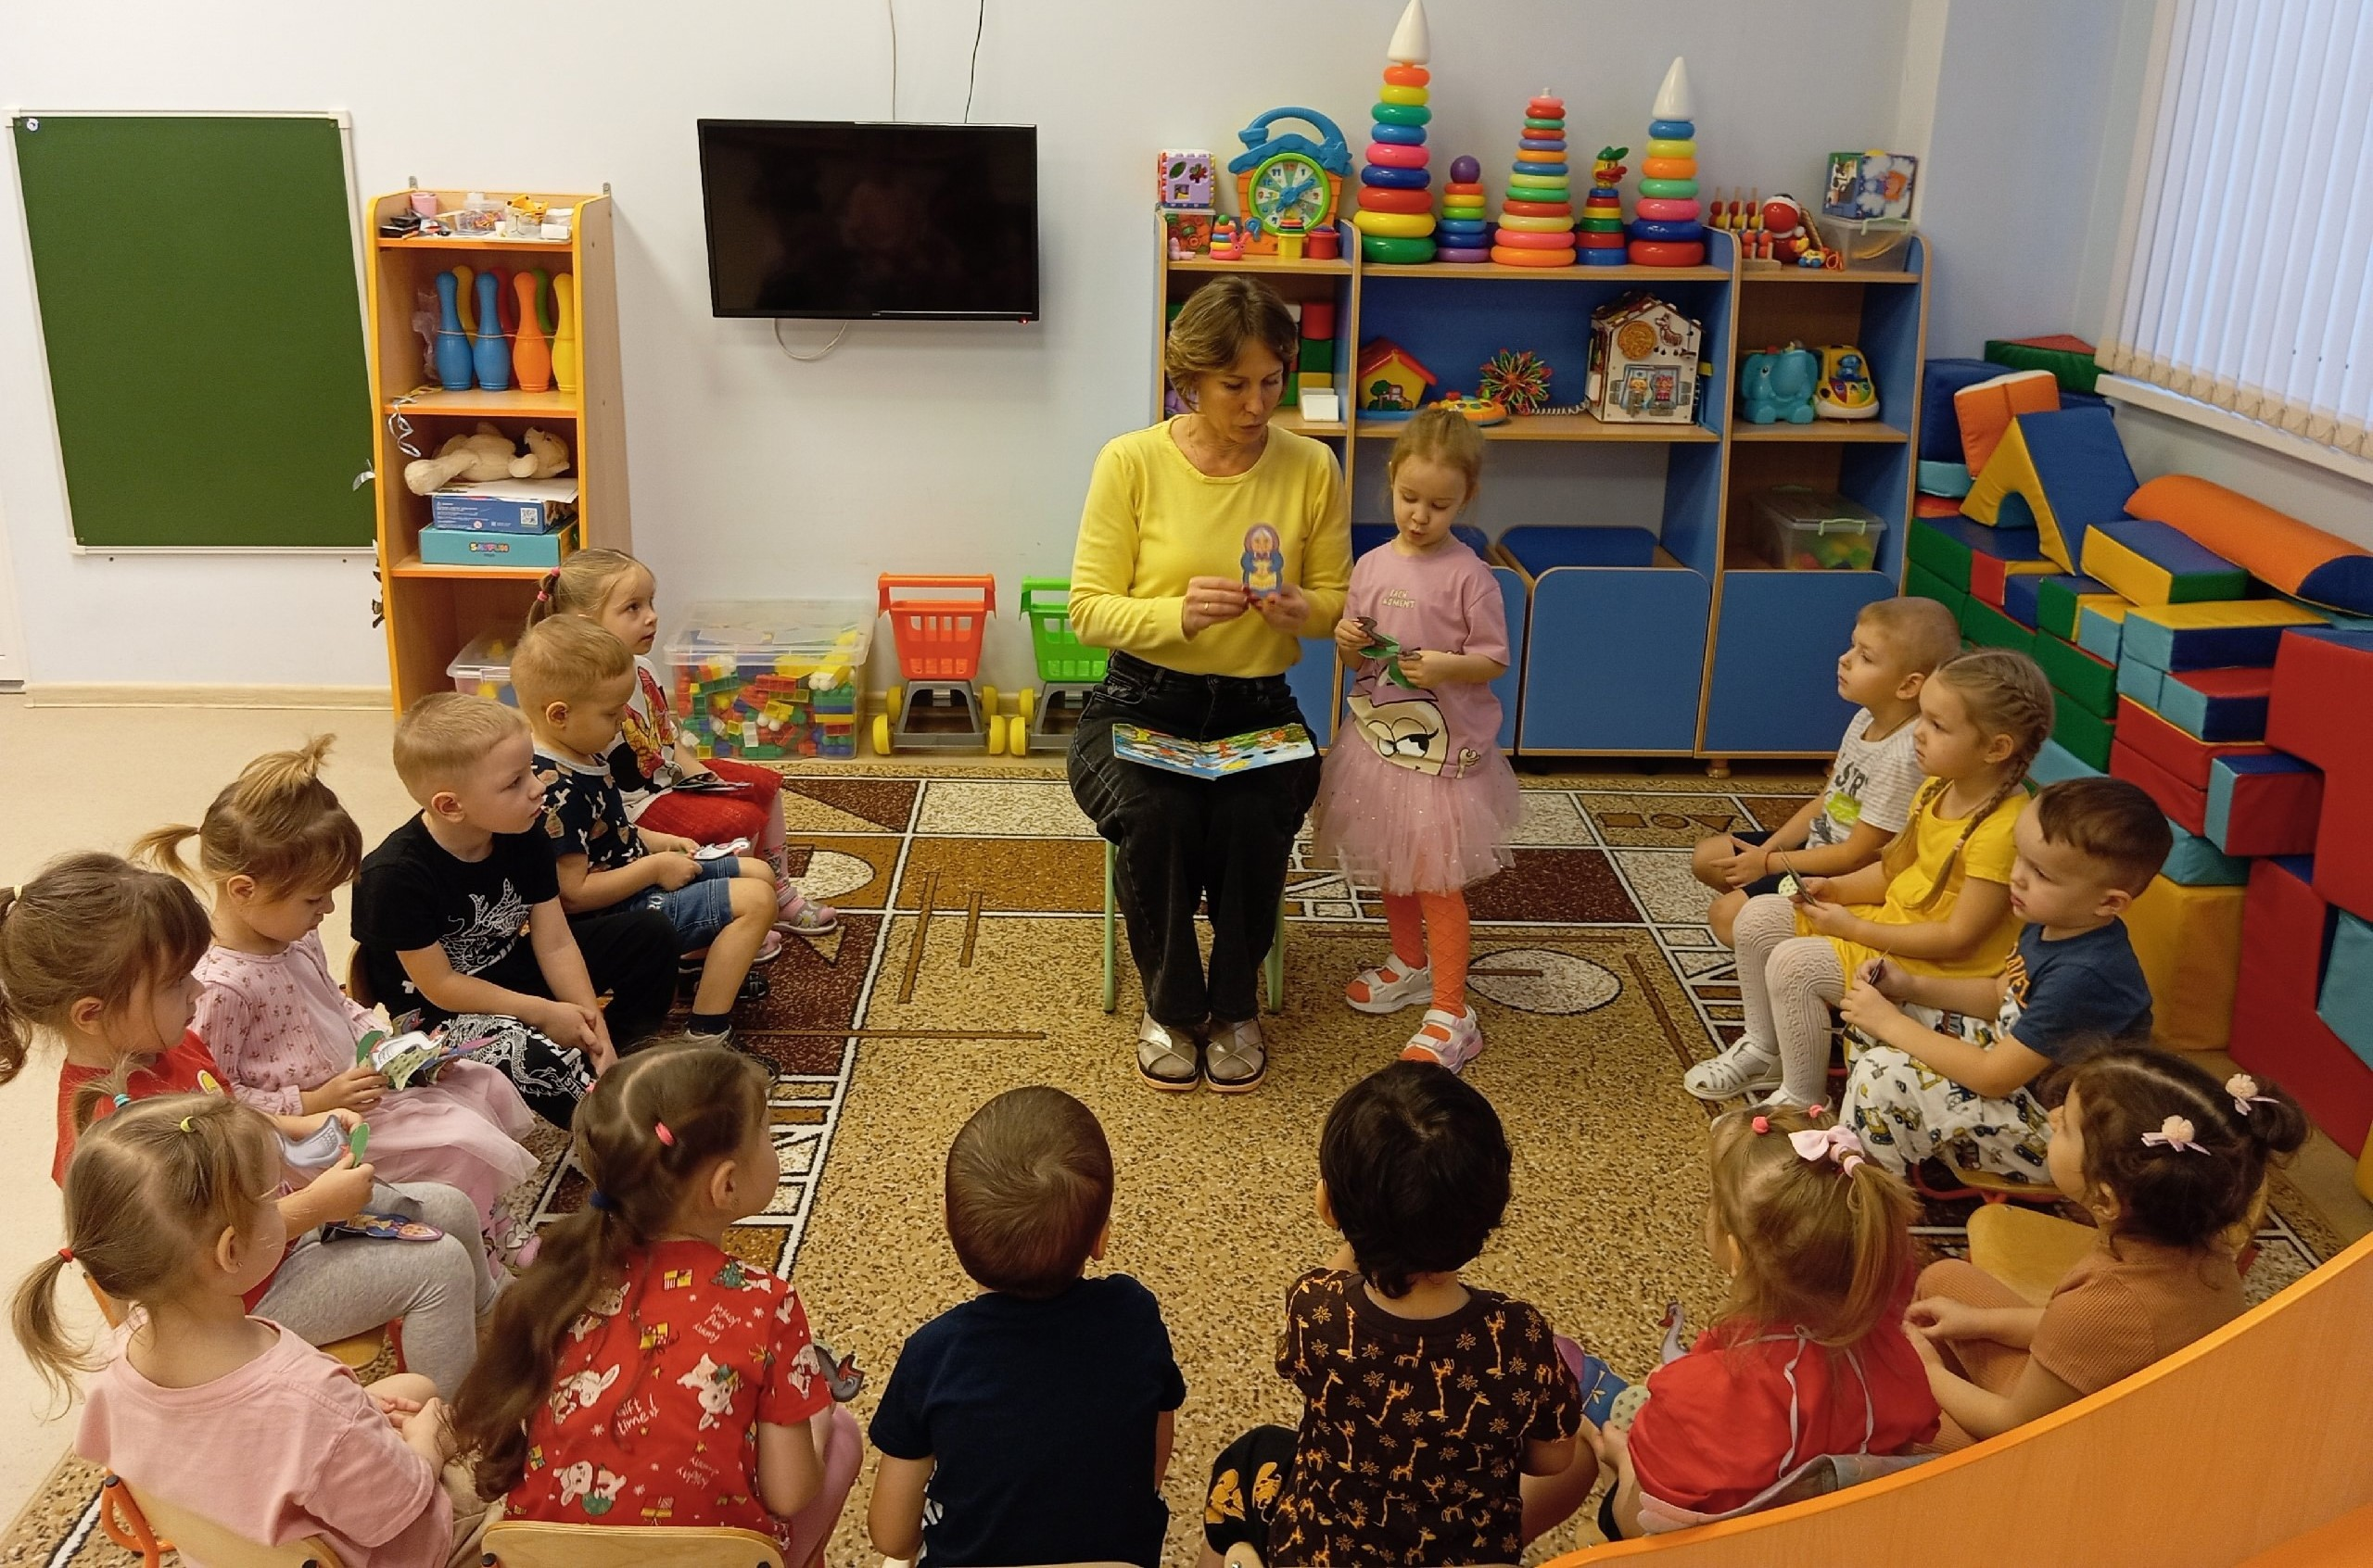
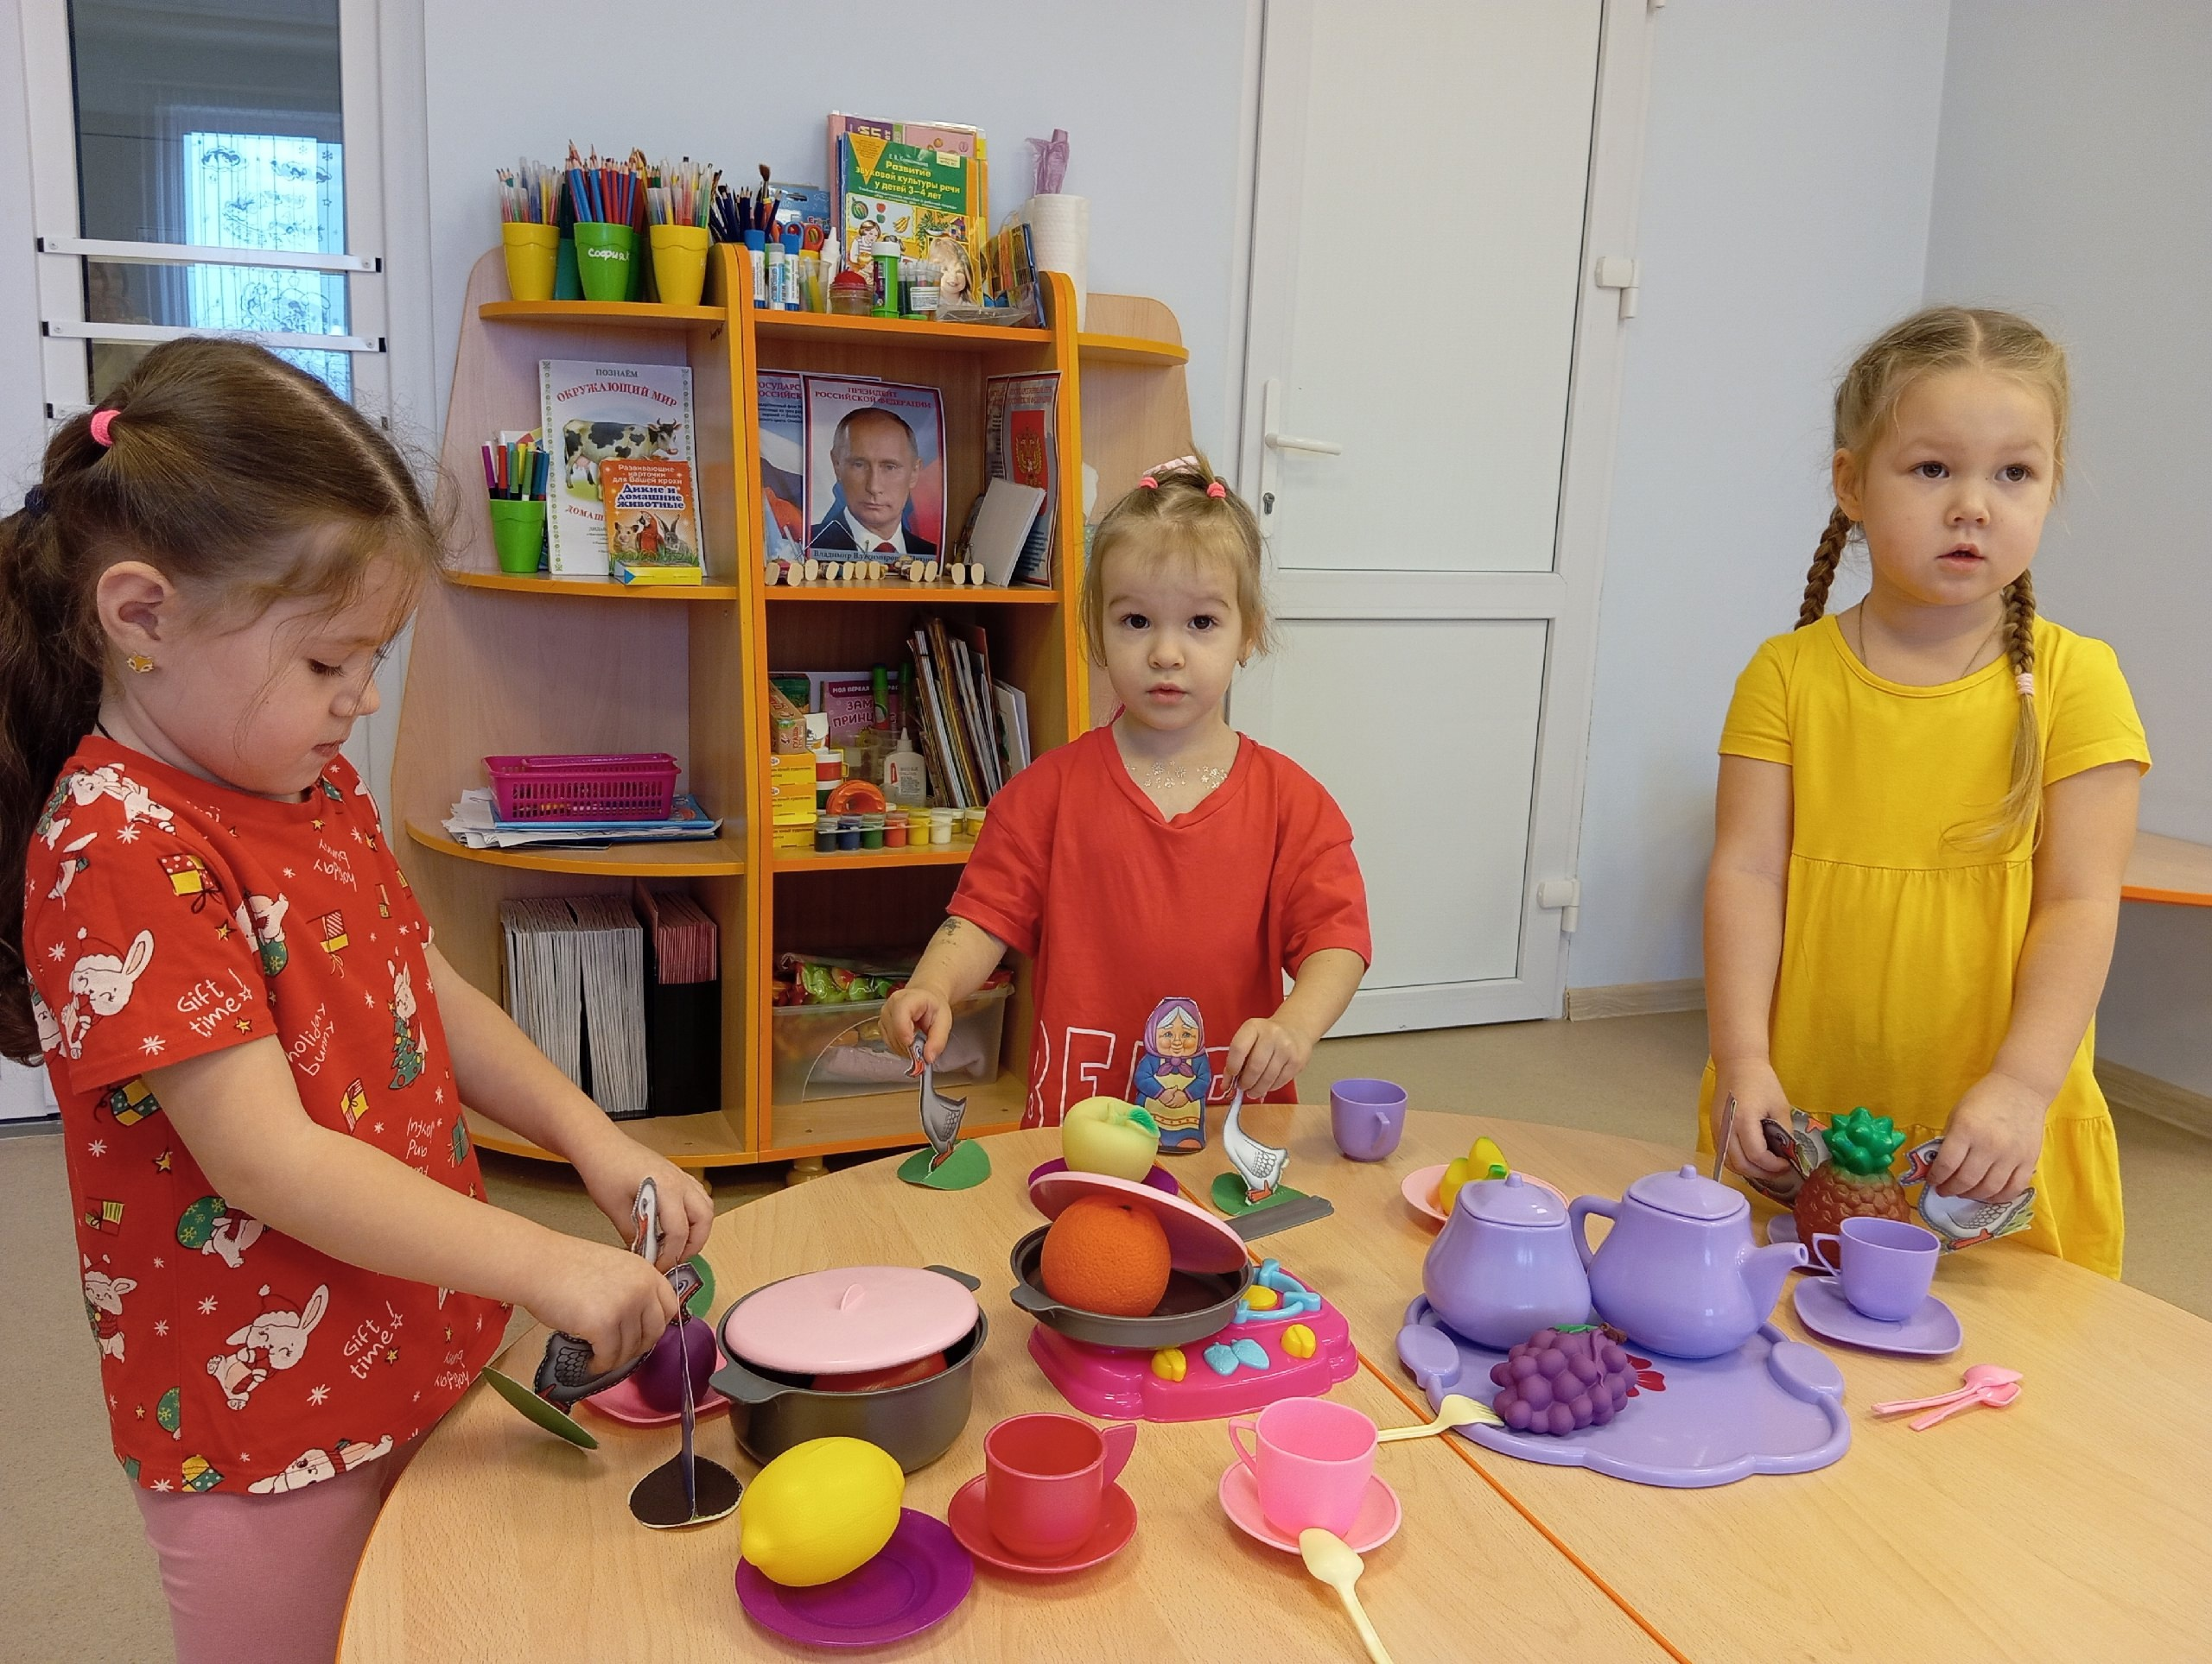 | Вырезание по контурным пунктирным линиям даются ребятам с трудом, а вот веселая театрализованная деятельность радует их своей привлекательностью. Принесенные атрибуты в детский сад нашли свое продолжение в других видах деятельности.
Их использовали на занятии по развитию речи, обсуждали какие действия делали персонажи из песни, какого цвета были гуси, где жили и повторили с ребятами текст песни. Дети использовали сделанные фигурки в свободной игре: укладывали их спать, угощали приготовленными для них блюдами, придумывали сценки и озвучивали персонажей самостоятельно. Вот так, весело проводили время вместе с любимыми персонажами. | 